Консультация для родителей на тему
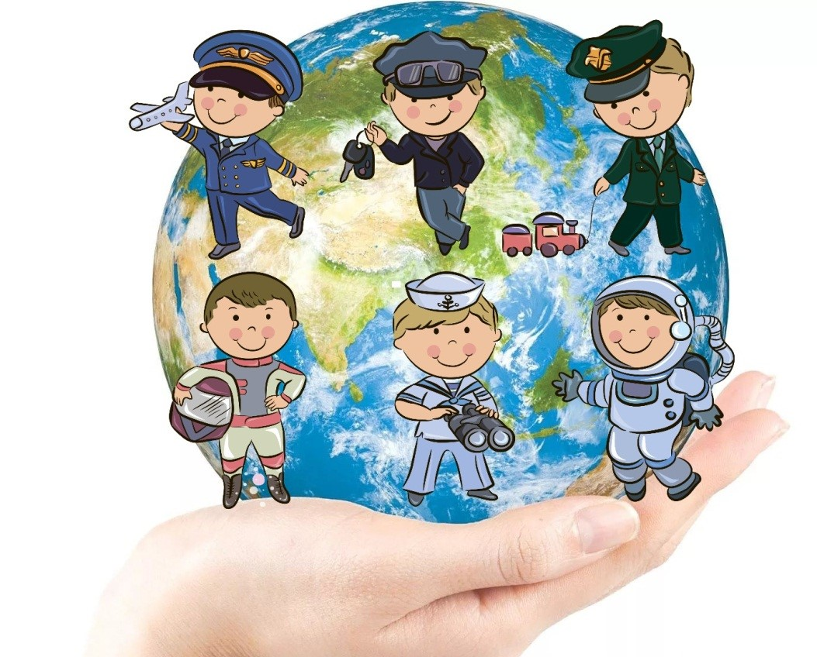
«Все работы хороши, или знакомство детей с профессиями»

Все без исключения родители хотят, чтобы их дети были счастливы, чтобы в жизни им сопутствовал успех, чтобы они самореализовались в какой-то деятельности. То есть получили профессию по душе, ориентируясь на свои стремления и желания. Родителям необходимо заметить к чему тяготеет их ребёнок больше всего.
Тема выбора будущей профессии начинает обсуждаться с раннего детства. Вряд ли вы найдете детское пособие, в котором этот вопрос будет обойдён стороной. Более того, ознакомление детей с профессиями – обязательный аспект государственных образовательных стандартов.
Рассказы детям о профессиях расширяют их кругозор, у них проявляется интерес к окружающему миру, воспитывается уважение к чужому труду.

Как рассказать детям о профессиях. Советы.
- Знакомство с профессиями по дороге в детский сад или на прогулке
Конечно, эта тема неоднократно будет обсуждаться на занятиях в детском саду, но повторить пройденное никогда не помешает. Методика беседы на прогулке очень проста: обращайте внимание на всех людей, занятых делом, и называйте ребенку их профессии.
Увидели дворника во дворе – расскажите об этой трудной и важной профессии, проходим мимо стройки – узнаем о профессии строителя. Зашли по дороге в магазин. Спросите: кто здесь работает?
Вернувшись, домой, еще раз вспомните, людей каких профессий вы встретили сегодня. Закрепить материал можно, попросив ребенка нарисовать, например, строителя в желтой каске или дворника, убирающего листву.
Игра «Назови профессии»
Эта понятная и занимательная игра порадует не только детей, но и взрослых. Правила очень несложные и играть можно на протяжении всего дня. Например, семья собралась за завтраком. Давайте посмотрим, что у нас на столе. Бутерброды, чай, омлет... Отличный повод поговорить о сельскохозяйственных профессиях. Откуда берутся яйца, сметана, хлеб? Кто работает на птицефабрике, в поле, на ферме? смололи муку, испекли хлеб и, наконец, доставили в магазин, где его купил папа?
Таким же образом можно проследить создание любой вещи в доме, включая, например, книжку любимых детских стихов и рассказов. Пришлось потрудиться огромной команде людей, начиная от автора, издателя, работников типографии и заканчивая продавцом книжного магазина, чтобы книга попала в руки читателя. Эта игра также предназначена детям до 7 лет.
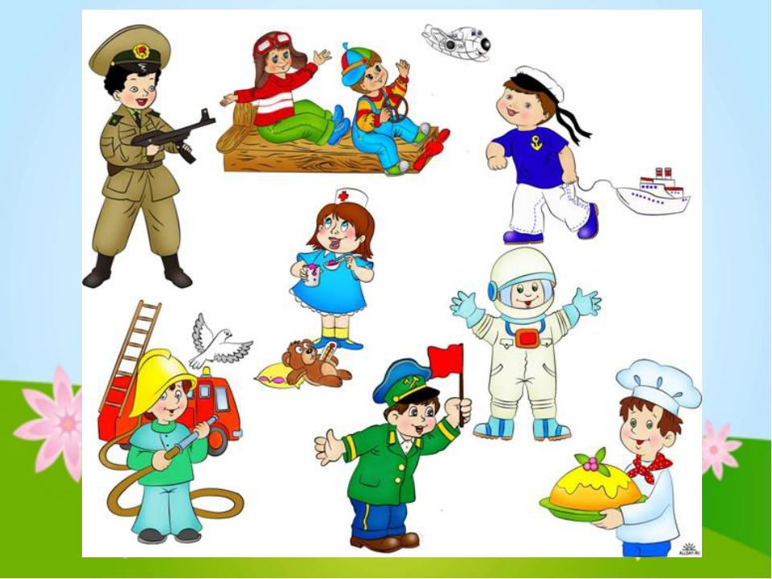
- Супергерои рядом с нами
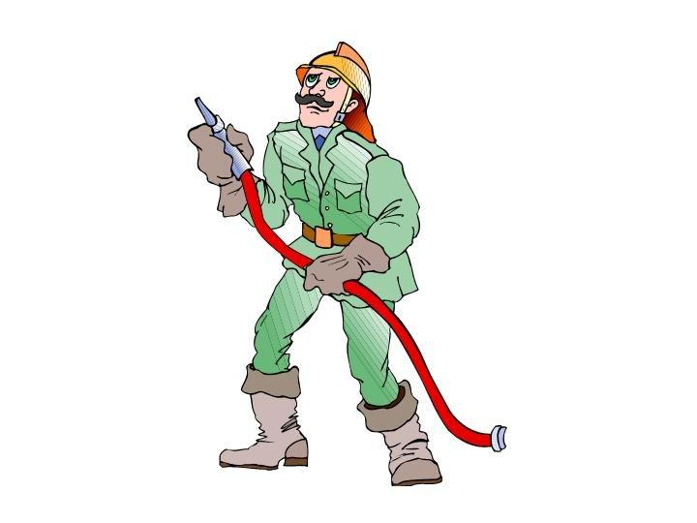
Можно предложить детям составить список героических профессий. Оказывается, герои встречаются не только в кино и компьютерных играх. Ежедневно мы сталкиваемся с десятками людей по-настоящему героических профессий, правда, они не носят плащ супермена или костюм Бэтмена, но их работа – спасать жизни реальных людей. Вместе с детьми составьте список таких профессий: спасатели, полицейские, пожарные, врачи (попросите назвать известные детям врачебные специальности), летчики, военные, машинисты поездов и так далее.
- Профессии в моей семье
Нужно рассказать детям о профессии родителей. Постарайтесь объяснить суть вашего труда, его важность для других людей. Например, папа вместе с другими строителями, строит дома, чтобы потом там жили люди. Осветите профессии людей, которые трудятся вместе с вами. Рассказывайте с уважением о своих коллегах. Расскажите, что вам нравится приносить пользу людям, что вы с удовольствием ходите на работу.
Рассказ о профессиях своих родственников помогает ребенку больше узнать о собственной семье, укрепляет семейные узы. Особенно интересны будут рассказы о роде занятий прадедушек, прабабушек, если, конечно, такие сведения сохранились в семье.
Ребёнок должен понимать важность любого труда и уважать каждую профессию. Не стоит упоминать о размере заработной платы. Если вы лично негативно относитесь к представителям какой-либо профессии, воздержитесь от эмоций. Информацию нужно преподносить ровно, без негатива, чтобы у малыша сложилось беспристрастное отношение ко всем профессиям.
- Мультфильмы и специальные видеоролики
Следующий вариант знакомства с профессиями подойдёт для спокойных и усидчивых детей. Обучающие видеоролики или мультфильмы о профессиях рассчитаны на ребят определённого возраста. Они в доступной форме и за короткий промежуток времени наглядно демонстрируют особенности труда швеи, машиниста или художника. Ребёнок, наблюдая за действиями персонажей на экране, имеет возможность увидеть и выучить названия ранее незнакомых предметов и действий.
- Чтение книг
Детям о профессиях можно узнать при помощи чтения книг.
Многие детские поэты и писатели излагали описания тех или иных рабочих профессий в своих произведениях: Дж. Родари – «Чем пахнут ремёсла?» В. Маяковский – «Кем быть?» А. Барто – «Маляр», «Песня моряков», «Ветеринарный врач». С. Михалков – «Парикмахер», «Дядя Стёпа». Б. Заходер – «Портниха», «Строители», «Сапожник», «Шофёр». С. Чертков – Детям о профессиях: «Пограничник», «Доярка», «Фокусник», «Повар», «Парикмахер», «Столяр», «Ветеринар», «Летчик», «Моряк», «Фермер», «Рыбак», «Пожарный», «Учёный», «Музыкант» и др. Читая произведение и показывая иллюстрацию, можно доступно объяснить ребёнку, кто такой пограничник, почтальон или механик.
- Ролевые игры
Еще одним способом описать ребенку взрослый мир профессий является игра. Забавляясь с ребёнком, или когда он общается с друзьями, можно предложить новое для него развлечение: игру в учителя, врача или полицейского. Для этого необходимо предоставить вспомогательную атрибутику: например, для игры в педагога дать ребенку палочку-указку, книги, оформить школьную доску, а самому сесть за парту. В процессе ролевой игры можно использовать как подручные средства (пуговицы под видом таблеток), специальные заготовки (нарезанные из картона знаки дорожного движения), так и купленные тематические наборы (игрушка кухня, набор доктора или пожарная машина). Такие развлечения в непринужденной форме знакомят ребёнка с нюансами и особенностями профессий, развивают фантазию.
Как следует знакомить ребёнка с профессиями
Независимо от того, какой способ рассказать о взрослых профессиях предпочли родители или воспитатели в детском саду есть некий план (схема), что за чем следует делать:
- Чётко назвать полное наименование профессии и сделать маленький очерк о том, что именно делает тот или иной работник.
- Далее описать место его труда. Например, для врача и медсестры – это больница или поликлиника, а для повара – кухня, столовая детского садика или ресторана и прочее.
- В тех случаях, когда при работе следует носить форму, можно познакомить ребёнка с отдельными видами и рассказать, чем один костюм отличается от другого. Во что одет полицейский, а во что пожарник, машинист поезда и пр.
- Ответить на вопрос ребенка об используемом в процессе работы оборудовании или инструменте. Полицейскому нужен жезл, портнихе – ножницы, швейный мел и линейка, астроному – телескоп.
- Описать, а по возможности показать наглядно или проиграть действия рабочих: повар – варит, журналист – берет интервью, клоун – развлекает публику.
- Охарактеризовать получаемые в конце работы результаты: приготовленные обед, вылеченный зуб или надоенное молоко.
- В конце беседы стоит поговорить о значимости, полезности и необходимости труда одного человека для других.
Обучайте детей играя!

